志愿招募|西岸美术馆志愿者团队期待你的加入！
程园小二 2021-04-13 15:57 发表于上海
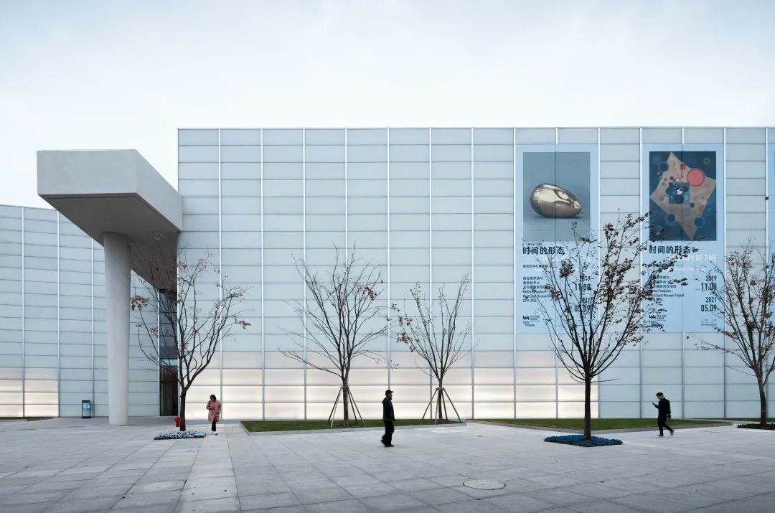
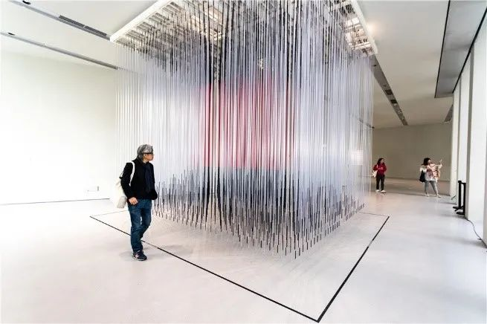
· 西岸美术馆 ·
西岸美术馆坐落于上海徐汇区滨江地区，依黄浦江而建，位于美术馆大道核心位置，是一座公立现当代艺术馆。
自开馆来，西岸美术馆向公众呈现了《时间的形态》、《观察》、《静默长假》、《设计与奇思：装饰之自然本源》与《穿越》多场展览，同时亦举办了丰富的公共教育活动，从而吸引公众走入美术馆，将感受、理解、创造交融为参与艺术的多元方式，实践着“人人都是艺术家”的文化理念。

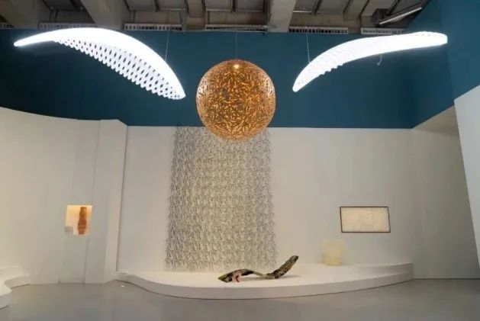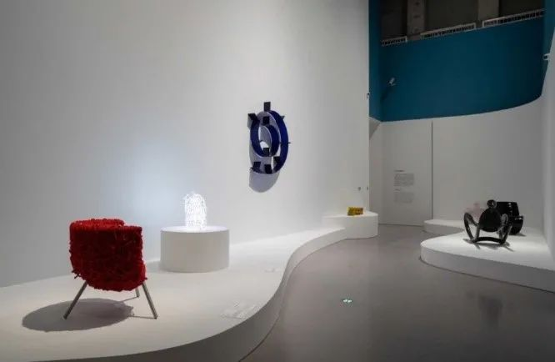

志愿者风采
“穿越”的亲子沉浸式装置体验展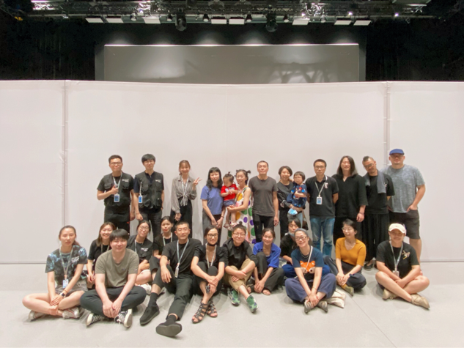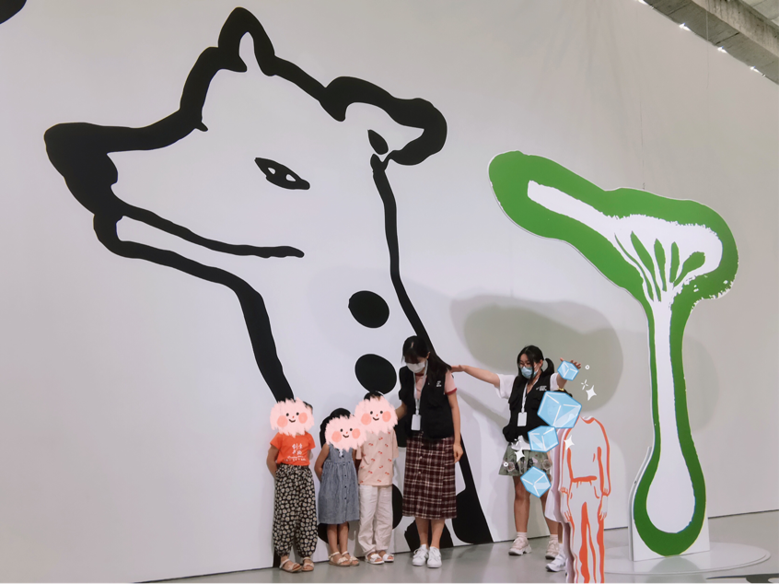

服装工坊夏令营
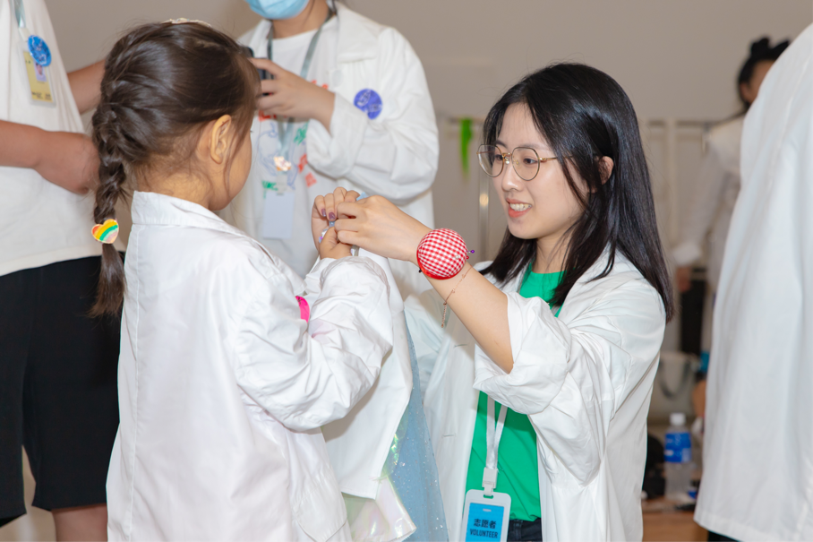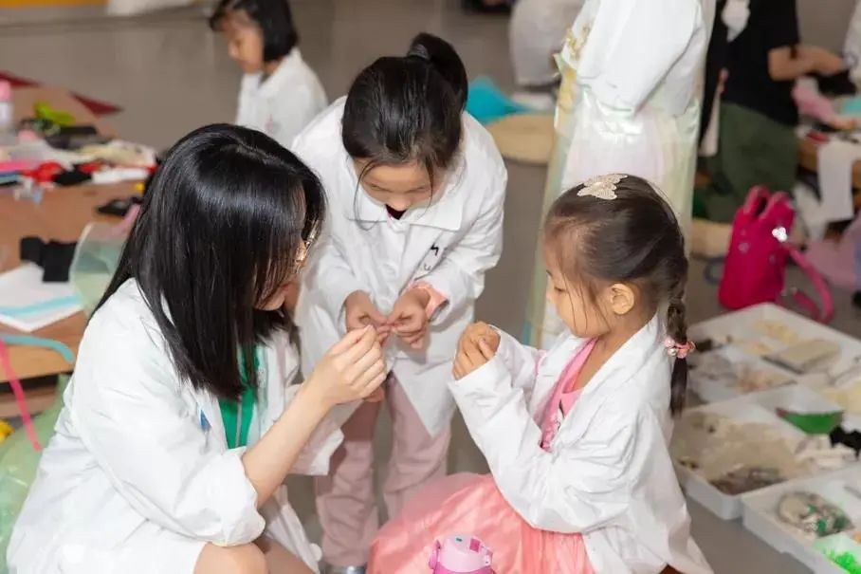

· 活动日期 ·
5月、6月周末及节假日
全天班次：9：30 – 17：00（9：30签到，10：00正式上岗，上岗当天进行岗前培训）

· 招募人数 ·
前台问询岗 2人/日
展厅维护岗 4人/日
· 岗位兼职 ·
· 前台问询岗 ·
1. 现场秩序维护
2. 回复观众信息查询（馆内信息、展览介绍等）
3. 协助观众其他方面的要求（预约入馆，电子购票）
· 展厅维护岗 ·
1. 提醒观众请勿触碰展品，巡检展厅
2. 落实展厅安全措施工作正常无误
3. 协助美术馆工作人员做好大客流分流接待
4. 维护展厅秩序，保持展厅展览顺利正常进行
· 岗位要求 ·
1. 服务意识强，对工作认真、有耐心，沟通能力强、有亲和力、应变能力强
2. 有问询或展厅服务经验者优先
3. 会简单的英语交流优先
· 志愿者保障 ·
1.西岸美术馆专属福利
2.工作餐
3.交通补贴
4.可获相应的志愿者小时数
· 报名方式 ·

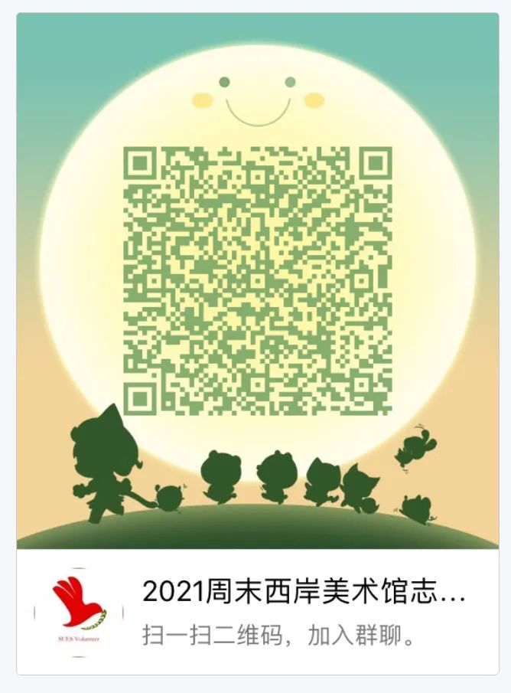
扫二维码加入我们~

扫右侧二维码加入我们吧

来源：校志愿者中心
编辑：加贝、周诚玲
责任编辑：石海雄

